School Year 114, 2nd semester
“Everybody Up 1” Homework for Week 8(3/30-4/2)
Class: 202
英讀  星期一 | The Very Hungry Caterpillar ( Day 6/6 )

英語 | Listen, Read & Write 聽, 唸讀 & 寫 | Write 寫 | Others 其他
Day1 | U6 L4 p.66-67 | 練習簿 p.66-67  單字x3；句子x1 | 4/1(三) 英語單字A冠王  範圍：Unit 5
Day2 | U6 L4 p.66-67 | 習作U6 L4 p.60-61 | 熟背單字句子：  U6 L4 p.66-67
Day3 | U6 L4 p.66-67 |  | 1. 4/13(一) 總複習考  範圍：Unit 5-6  2. 訂簽：  習作、練習簿、小考卷

*考試通知
114學年度下學期「英語單字A冠王」檢測
教材Everybody Up Book 1
週次 | 日期 | 範圍 | 題型
第8週 | 4/1(三) | 第五單元 Unit 5 | 中翻英
第15週 | 5/21(四) | 第七單元 Unit 7 | 中翻英

【英語期中考】
教材範圍 Everybody Up Book 1 Unit 5-6 課本 p.50-69 & 習作p.44-63
考試 | 週次 | 日期 | 攜帶物品
總複習考 | 第10週 | 4/13(一) | 削好的鉛筆、橡皮擦、尺、著色用具(色鉛筆等)
英語期中考 | 第11週 | 4/22(三) | 削好的鉛筆、橡皮擦、尺、著色用具(色鉛筆等)

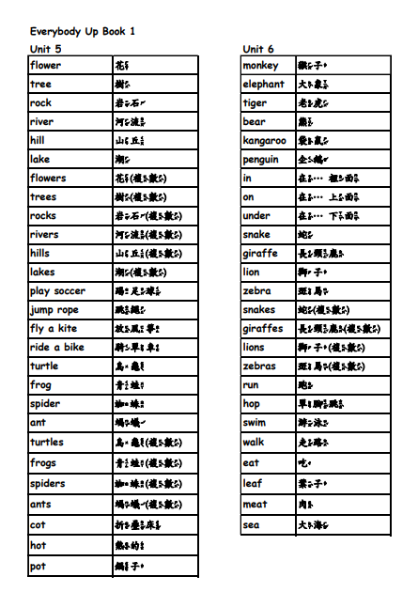
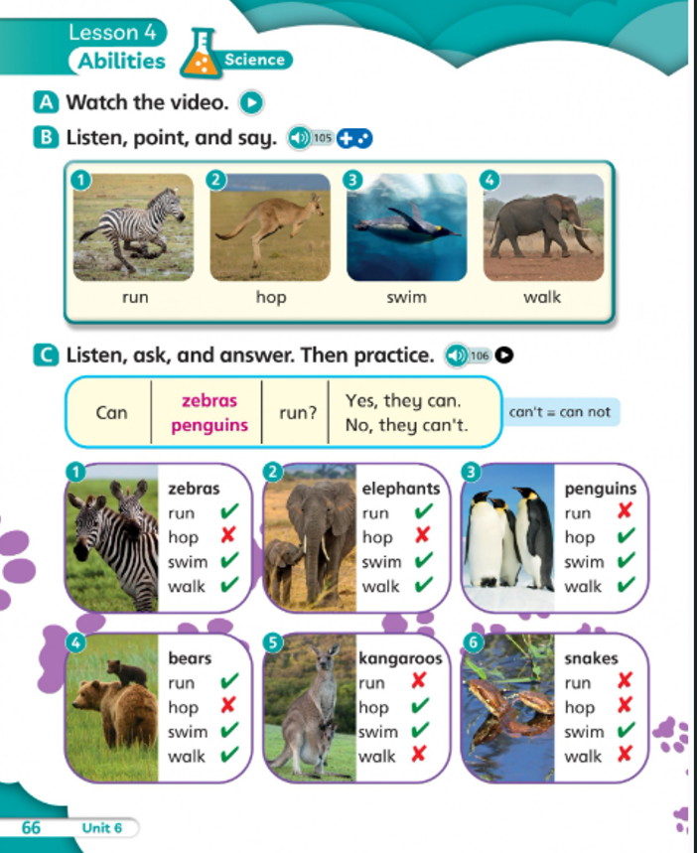

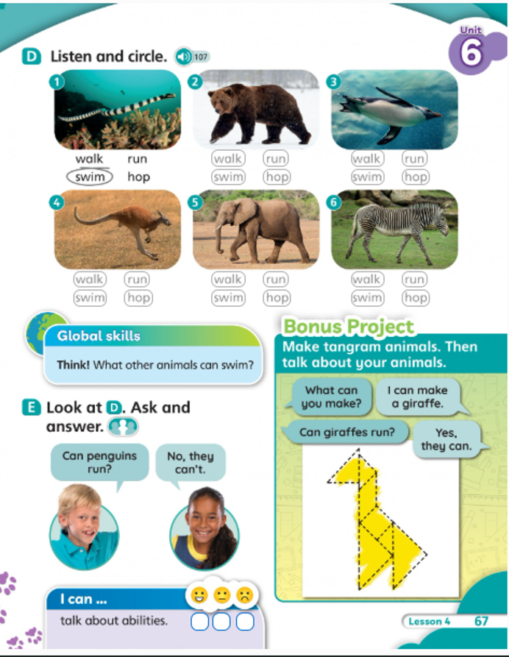

School Year 114, 2nd semester Class: 202
English Conversation weekly Class Schedule
English Textbook – Inside Out-1
Week 8 (3/29-4/4)
二年級 第8周 英會課聯絡單
英會 | Learn and Read | Classroom Learning Activities  課堂英語活動
Week 8  Date: 3/29-4/4/2026 | Unit 5-6 &  Tomb Sweeping Day | Sentences practice & oral speaking  *Vocabulary: spring, flower, tree, seed, warm, sunny, rainy  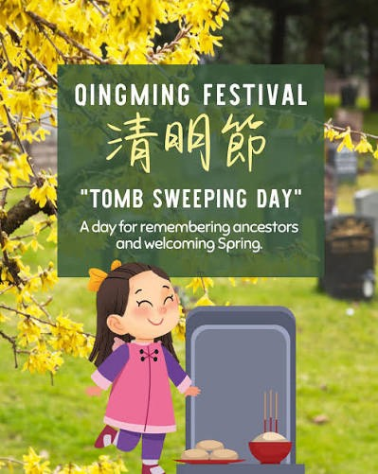  -When is Qing Ming Festival?  -What do people do or eat on that day?  -DIY activity
Oral Practice  口語練習 | - What’s the weather like in spring? Do you like warm or cold day?  - What can you do in spring?

114年下學期期中考--英會口試日期及考試範圍
節次/日期/星期 |  | 4/13 | 4/14 |  | 4/15 |  | 4/16 | 4/17
 |  | 星期一(Mon) | 星期二(Tue) |  | 星期三(Wed) |  | 星期四(Thu) | 星期五(Fri)
晨間時光Moring Time
第一節8:35-9:15 |  |  |  |  |  |  | 英會  六孝A
第二節9:25-10:05 |  |  |  | 英會  五忠A |  |  | 英會  六孝B | 英會  六忠A
第三節10:20-11:00 | 英會  五孝A |  |  | 英會  五忠B |  |  | 英會  三孝A | 英會  六忠B
第四節11:10-11:50 | 英會  五孝B |  |  |  |  |  | 英會  三孝B
午餐午休Lunch Break
第五節13:05-13:45 |  | 英會  四忠A |  | 英會  一孝A | 英會  四孝A
第六節13:55-14:35- |  | 英會  四忠B |  | 英會  一孝B | 英會  四孝B
第七節14:45-15:25 |  |  |  | 英會  二孝A
第八節15:35-16:15 |  |  |  | 英會  二孝B
備註 |  | *考試範圍: Inside Out(Starter首冊~5冊) Unit 5-6  *準備方向:  字彙及(Vocabulary)句型(Sentences)練習，以日常生活會話(Daily English Conversation)為主要測驗題型

親愛的家長們平安:
附上這學期各年級英會<口試測驗oral test)詳細的考試日期及準備的範圍方向，懇請參閱。
這次英會期中考口試範圍為:Inside Out(Starter首冊~5冊) Unit 5-6(AB組各約3~4道口試題)，平常課堂業已提醒請以完整英文句子避免簡答(例如:I don’t know...yes...no...諸如此類)。
另外今年一年級的孩子們，這學期開始有口試的安排，除了課堂裡小考之外，也懇請爸爸媽媽平時也可開始偕同複習準備，感謝您的配合。
祝 考試順利 英會Mia老師

